**МБОУ "Сергиевская СОШ"**

Оренбургская область, Первомайский район, село Сергиевка

* **[Прием в 10 класс](https://sh-sergievskaya--pervomajskij-r56.gosweb.gosuslugi.ru/glavnoe/priem-v-10-klass/)**

**Меню**

1. [Главная](https://sh-sergievskaya--pervomajskij-r56.gosweb.gosuslugi.ru/)
2. [Главное](https://sh-sergievskaya--pervomajskij-r56.gosweb.gosuslugi.ru/glavnoe/)
3. [Прием в 10 класс](https://sh-sergievskaya--pervomajskij-r56.gosweb.gosuslugi.ru/glavnoe/priem-v-10-klass/)

**Прием в 10 класс**

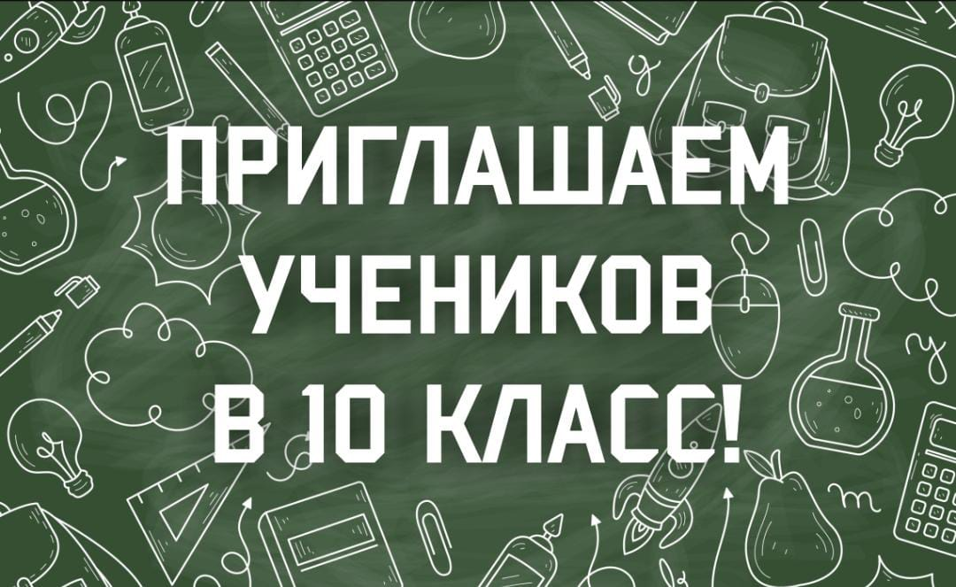

**Прием на обучение по образовательным программам среднего общего образования (10-й класс) на 2024-2025 учебный год**

**1. Прием на обучение осуществляется в соответствии с требованиями:**

- ФЗ от 29.12.2012 № 273-ФЗ "Об образовании в Российской Федерации";

- Приказом Министерства Просвещения Российской Федерации от 02.09.2020г. № 458 "Об утверждении Порядка приема на обучение по образовательным программам начального общего, основного общего и среднего общего образования";

- Локальными нормативными актами МБОУ «Сергиевская СОШ»

**Для поступления в 10-е профильные классы проводится индивидуальный отбор.**

**2. Сроки приема заявлений на участие в индивидуальном отборе:**

Прием заявлений **на участие в индивидуальном отборе** для обучения в десятых классах в 2024-2025 учебном году  **с 03.07.2024 г. по 15.07.2024 г.**По результатам индивидуального отбора осуществляется зачисление в 10 класс.

**3. Для участия в индивидуальном отборе родитель(и) (законный(ые) представитель(и) ребенка или поступающий представляют документы в соответствии с Положением о порядке организации индивидуального отбора при приеме обучающихся в профильные классы МБОУ «Сергиевская СОШ».**

*Подробная информация об участии в индивидуальном отборе находится в прикрепленном файле.*

**4. Для приема заявления о приеме на обучение (по результатам индивидуального отбора), родитель(и) (законный(ые) представитель(и) ребенка или поступающий представляют следующие документы:**

- копию документа, удостоверяющего личность родителя (законного представителя) ребенка или поступающего;

- копию паспорта ребенка;

- оригинал аттестата об основном общем образовании;

- копию документа, подтверждающего установление опеки или попечительства (при необходимости);

- копию документа о регистрации ребенка или поступающего по месту жительства или по месту пребывания на закрепленной территории или справку о приеме документов для оформления регистрации по месту жительства (в случае приема на обучение ребенка или поступающего, проживающего на закрепленной территории, или в случае использования права преимущественного приема на обучение по образовательным программам начального общего образования);

- справку с места работы родителя(ей) (законного(ых) представителя(ей) ребенка (при наличии права внеочередного или первоочередного приема на обучение);

- копию заключения психолого-медико-педагогической комиссии (при наличии).

Родитель(и) (законный(ые) представитель(и) ребенка, являющегося иностранным гражданином или лицом без гражданства, дополнительно предъявляет(ют) документ, подтверждающий родство заявителя(ей) (или законность представления прав ребенка), и документ, подтверждающий право ребенка на пребывание в Российской Федерации.

Иностранные граждане и лица без гражданства все документы представляют на русском языке или вместе с заверенным в установленном порядке переводом на русский язык.

Родитель(и) (законный(ые) представитель(и) ребенка или поступающий имеют право по своему усмотрению представлять другие документы.

**5. Способы подачи заявления о приеме:**

- непосредственно в МБОУ «Сергиевская СОШ»;

- через  [МФЦ](http://www.mfc66.ru/);

- через [Единый портал Государственных и муниципальных услуг](https://www.gosuslugi.ru/).

Для подачи заявлений в электронном виде с использованием Единого портала государственных и муниципальных услуг заявителю необходимо зарегистрироваться на Едином портале, получить личный пароль и логин для доступа в раздел «Личный кабинет пользователя» и выполнить следующие действия:

- войти в раздел «Личный кабинет» и проверить, что правильно установлено местоположение(если нет – установить);

- выбрать в разделе «Категории услуг» последовательно пункты меню «Образование», «Запись в образовательное учреждение», «Зачисление в образовательное учреждение», «Получить услугу»;

- выбрать тип заявления;

- заполнить форму заявления и подтвердить необходимость получения услуги, выбрав пункт меню «Подать заявление»;

- представить подлинники документов, указанных в пункте 4 Памятки, в течение пяти рабочих дней после получения уведомления о регистрации заявления.

**6. Прием на обучение в МБОУ «Сергиевская СОШ»  оформляется приказом на обучение:**

- в течение 5 рабочих дней после приема заявления о приеме на обучение и представленных документов.

**7. Информация о профильности 10-х классов и количестве мест:**

Технологический профиль (физико-математическое направление)  - 15 человек

**8. В 2024-2025 учебном году обучение в 10-х классах будет реализовано в соответствии с Федеральным государственным стандартом среднего общего образования, утвержденным приказом Минобрнауки России от 17.05.2012 № 413 (с изменениями).**

**Документы:**

1.[Заявление для поступления в 10 класс](https://sh-sergievskaya--pervomajskij-r56.gosweb.gosuslugi.ru/netcat_files/32/315/zajavlenie_o_prieme_v_shkolu_10_klass_s_2019.pdf)

2.[Анкета для поступающих в 10 класс](https://sh-sergievskaya--pervomajskij-r56.gosweb.gosuslugi.ru/netcat_files/32/315/anketa.pdf)